Tuning

The Box

Tuning instance

Tuning sentence

Índices son estructuras es data, lo que significa que es redundante.

¿Cómo se almacenan los datos?

Multiplataforma

SQL SERVER

Dónde va el foco es en el número de instancias de la entidad, las tablas terminan en archivos y se distribuyen en páginas en discos (data page), un HIT es un conjunto de páginas de una tabla con data y solo data, ósea un hit es una tabla que no contiene índices.

-Cluster Index

Tabla indexada solo UNA. Se van acomodando en las páginas por como definí el índice. Contiene los datos.

-NonCluster Index

Referencias a esos datos.

Acess Data

-Aplicación (librerías de API, framework, protocolos de comunicación)

-Logica (Optimizador, motor de almacenaje, motor relacional)

-Fisica

Diseño de Índices

Arquitectura de la base de datos, sistemas transaccionales (OLTP) - (En los select y en las tablas todo lo que tenga que ver con las transacciones) o sistemas analíticos (OLAP) -(Todo consulta, el tunning se focaliza en los “select” )

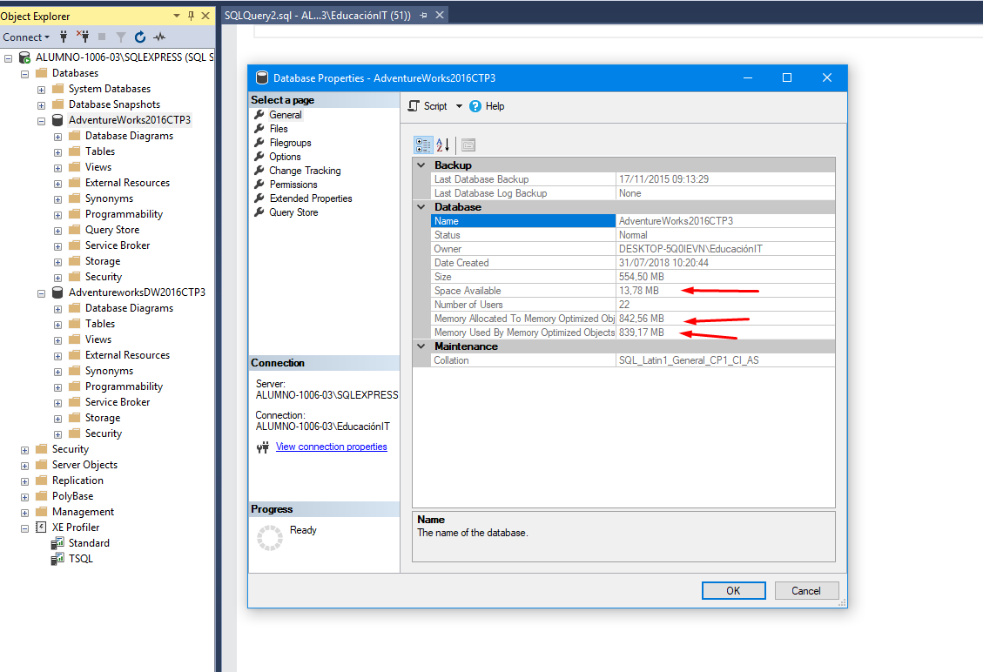

Files

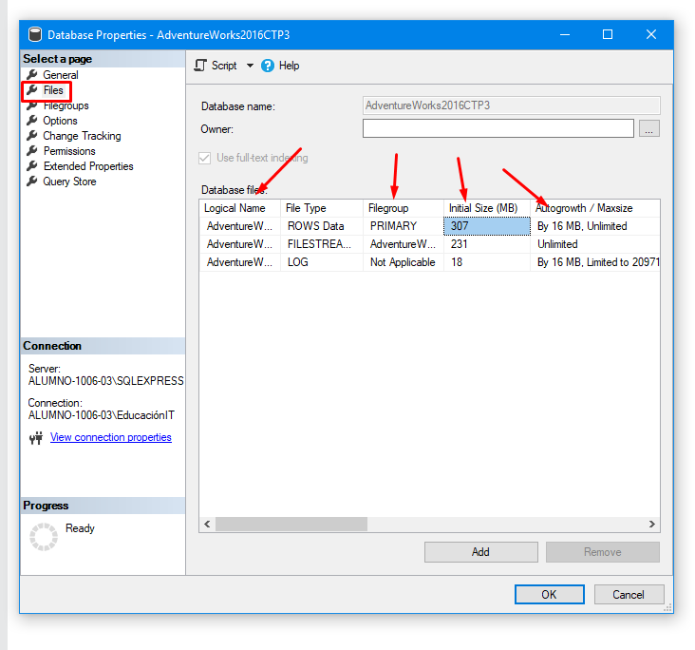

Log (transactions logs) transacciones que se van realizando

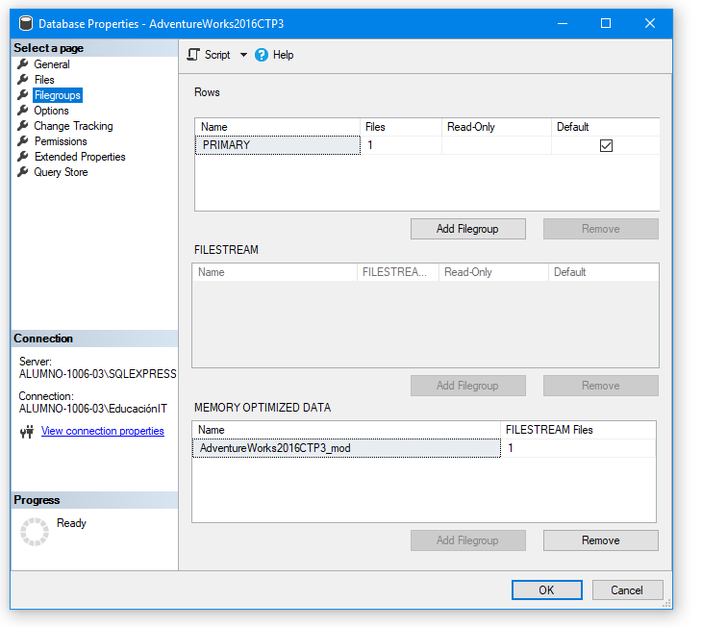

File Group agrupamiento de objetos en la base, tengo un único file group , tiene todo debería estar segmentado, armar distintos archivos de datas, uno con índices, otro con data y por ultimo diccionario de datos.

Al estar separado los archivos son más pequeños y acceso/modificaciones es mas rápido, si cada archivo están en distintos discos gano paralelismo.

TIPS

En que casos Indexamos?

Trabajando Datos en Storage (Archivos) , los dispositivos de storage hacen lecturas secuencial

Consulta pasos:

Me trae la tabla en memoria y va a buscarlos en los archivos de storage.

Valida la consulta

Permisos sobre tabla

Busca en el diccionario de datos (Esquema)

Optimizador (Plan de ejecución muestra cual es el camino que utilizo en optimizador para esa sentencia en particular)

*Volumen altos de tablas

* No tablas sin volúmenes (realiza más pasos para buscar el índice)

*Muy transaccional, si tiene muchos indices, va a tardar mas por el reordenamiento de indices.

Arbol B + (Donde se guardan los indices)

Como se ve en los que son no cluster, son estructuras auxiliares, redundates.

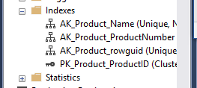

Candidatas

Join

Filtros

Orden

Agrupamiento

Activity monitor

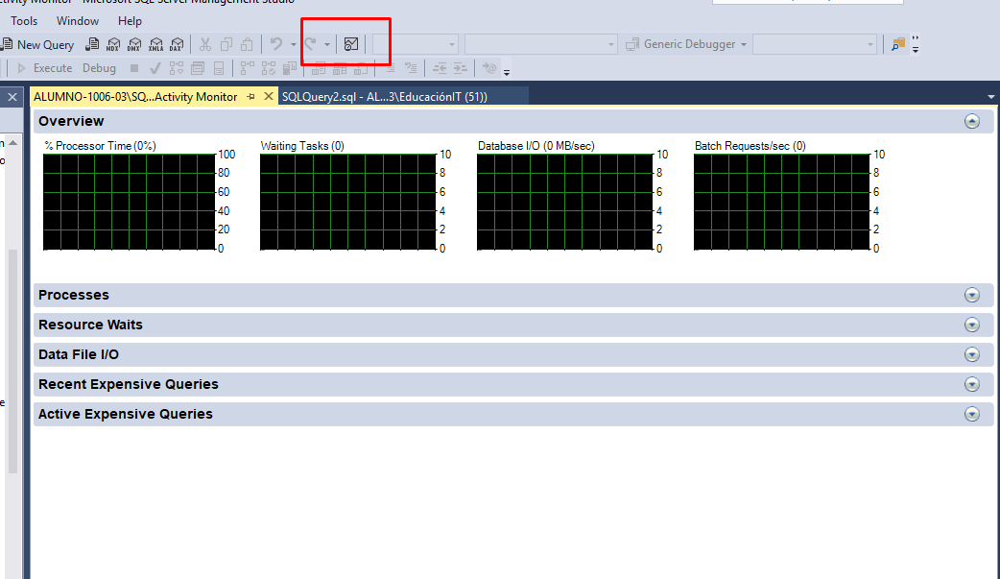

Que pasa cuando se crea un Indice (Estructuras en Storage con datos redundantes, con una estructura particular llamado Arbol B, en bloques están lógicamente dividido en páginas)

¿Bloques son en 8K cuantas filas me ingresan? Me da la pauta de saber que tabla en grande o

Chica.

Hit páginas, se van almacenando los datos según vayan siendo ingresado físicamente, árbol b estructura de datos que mantiene los nodos balanceados Independientemente del valor de búsqueda, va a tardar lo mismo por eso se crea dicha estructura. Solo en los Indices Cluster.

Base (clave)

Nodo (clave)

Hoja (Data completa)

Non Cluster

Sigo teniendo el Arbol B, pero en las hojas no están los datos, están las referencias a los archivos/paginas a un HIT o a un Cluster Index.

Diccionario ir al root (Una Estructura 1)

e ir a la referencia (Otra Estructura 2 )

Cover Index, la estructura 2 iria a formar parte a la uno y funcionaria como uno Cluster en el acceso.

DataFile dividido lógicamente en paginas y fisicamente en bloques.

|  |  |  |  |
| --- | --- | --- | --- |
| B1 | B2 | B3 | B4 |
|  |  |  |  |

Página con 4 bloques, RowID es la clave para los HIT.

Creación de Índices

ON que tabla y la/s columna voy a indexar